**Практична робота №6**

з предмету:

**«Офісне програмне забезпечення»**

Тема: **Формули і функції MS Excel.**

План:

1. Формули.

2. Стандартні функції MS Excel.

3. Типи, призначення, застосування стандартних функцій MS Excel.

Порядок виконання дій:

1. Запустіть програму MS Excel за допомогою ярлика. Збережіть робочу книгу на робочому диску під назвою Практична№6\_MS\_Excel.

2. Наступні математичні вирази записати у виді формул для електронної таблиці:

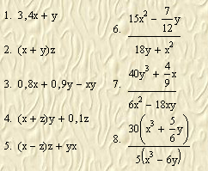

**Приклад виконання:**

Pr_form

3. Для отриманих результатів обчислити суму, середнє значення, знайти максимум і мінімум, використовуючи функції Excel СУММ, СРЗНАЧ, МАКС, МИН.

**Приклад виконання:**

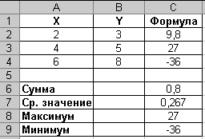

4. Оформити отриману таблицю: задати границі таблиці, вирівнювання тексту в комірках, задати заголовок таблиці: "Обчислення значень".

5. На відрізку [0; 10] із кроком 0,5 протабулювати функцію y= x3-x2.

Для цього:

* + Об'єднати комірки А1 і В1 і задати заголовок **Табулювання функції**;
  + Ввести в комірку A2 змінну X, в комірку В2 змінну Y, в А3 – 0;
  + Ввести в комірку А4 формулу = А3+0,5;
  + Зробити комірку А4 поточною, виділити блок комірок А4:А23 і виконати команду **Правка - Заполнить - Вниз**;
  + В комірку В3 ввести формулу = А3^3 –A3^2
  + Зробити комірку В3 поточною і виділити блок комірок В3:В23, виконати команду **Правка - Заполнить - Вниз**;
  + Знайти Суму і Середнє значення всіх елементів стовпця В, результати помістити в комірки В24 і В25 відповідно, а заголовки помістити в комірки А24 і А25;
  + Задати зовнішні і внутрішні границі таблиці.

6. Побудувати графік функції.

7. Для цього:

* + Виділити блок комірок В3:В23
  + Виконати команду **Вставка - Диаграмма - График с маркерами, помечающими точки данных**;
  + У вікні Майстра діаграм вибрати вкладку **Ряд**, У поле **Подписи оси X** вказати блок комірок А3:А23;
  + Вказати назву діаграми **Графік функції** і назви осей.
  + Натиснути кнопку **Готово**.

У результаті вийде наступне (для відрізку [0:3]):

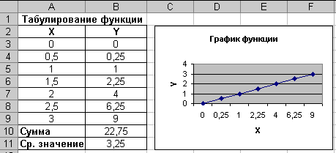

8. На відрізку [2;3] з кроком 0,1 протабулювати функцію Pr4_Tab_V3 і побудувати графік.

9. Дослідіть категорії стандартних функцій MS Excel (для цього виконайте **Вставка – Функция** і дослідіть типи функцій в області **Категория**).

10. Створіть таблицю, в якій використайте по одній (за вашим бажанням) стандартній функції MS Excel з кожної категорії. Наприклад:

